MÔN TOÁN
CHỦ ĐỀ 2: CÁC SỐ ĐẾN 10
BÀI: SỐ 4, 5 ( 2 tiết)
- MỤC TIÊU
- Kiến thức, kĩ năng:
- Đếm, lập số, đọc, viết số 4, 5.
- Làm quen với việc sử dụng ngón tay để đếm và lập số.
- Nhận biết được thứ tự dãy số từ 1 đến 5.
- Lập được dãy số từ 1 đến 5 bằng cách thêm 1 vào số liền trước.
- Làm quen với tách số và nói được cấu tạo của số trong phạm vi 5.
- Phẩm chất:
  - Trung thực: Thật thà, ngay thẳng trong việc học và làm bài tập.
  - Chăm chỉ: Chăm học, chăm làm, tích cực tham gia các hoạt động học tập.
  - Trách nhiệm: Có trách nhiệm tham gia tốt các hoạt động học tập, hoàn thành nhiệm vụ được giao, làm bài tập đầy đủ.
- Năng lực chung:
  - Tự chủ và tự học: Tự giác học tập, tham gia vào các hoạt động
  - Giao tiếp và hợp tác: Có thói quen trao đổi, thảo luận, giúp đỡ nhau trong học tập; biết cùng nhau hoàn thành nhiệm vụ học tập theo sự hướng dẫn của thầy cô
  - Năng lực giải quyết vấn đề và sáng tạo: Biết thu nhận thông tin từ tình huống, nhận ra những vấn đề đơn giản và giải quyết được vấn đề.
- Năng lực đặc thù:
  - Giao tiếp toán học: Trình bày, trao đổi được về các vấn đề trong bài.
  - Tư duy và lập luận toán học: dựa vào các tranh đếm và hình thành số 4, 5, dùng khối lập phương lập ra được các sơ đồ tách – gộp 4, 5.
  - Sử dụng công cụ, phương tiện toán học: biết tìm thẻ số 4, 5 trong bộ thực hành, biết đếm các khối lập phương, biết cách sử dụng các khối lập phương trong hoạt động lập sơ đồ tách – gộp 4, 5.
  - Mô hình hóa toán học: lập được sơ đồ tách – gộp 4, 5 từ khối lập phương để trình bày và diễn đạt nội dung, ý tưởng.
- THIẾT BỊ DẠY HỌC
      - Giáo viên: 5 khối lập phương, các thẻ chữ số từ 1 đến 5.
      - Học sinh: 5 khối lập phương.
- CÁC HOẠT ĐỘNG HỌC
HOẠT ĐỘNG CỦA GIÁO VIÊN | HOẠT ĐỘNG CỦA HỌC SINH
- Hoạt động 1: Khởi động. (2 phút)  Mục tiêu:  - Tạo niềm tin hứng thú học tập cho học sinh.  - Giúp HS ôn lại các số 1, 2, 3.  Phương pháp – Hình thức: Trò chơi.  Cách tiến hành:  - Giáo viên tổ chức trò chơi “ 5 ngón tay ngoan”.  - Giáo viên nêu yêu cầu:  - Mời 2 đội gồm 8 bạn, mỗi đội 4 bạn.  Hs hát và biểu diễn trước lớp.  - Hoạt động 2: Giới thiệu số 4 (8 phút)  Mục tiêu:  - Đếm lập số, đọc, viết được số 4, số 5.  - Nhận biết được thứ tự dãy số từ 1 đến 5.  Phương pháp – Hình thức: Trực quan, Giảng giải – minh họa, thực hành.  Cách tiến hành:  - Lập số. Nhóm đôi  - GV cho HS quan sát tranh và nêu yêu cầu:  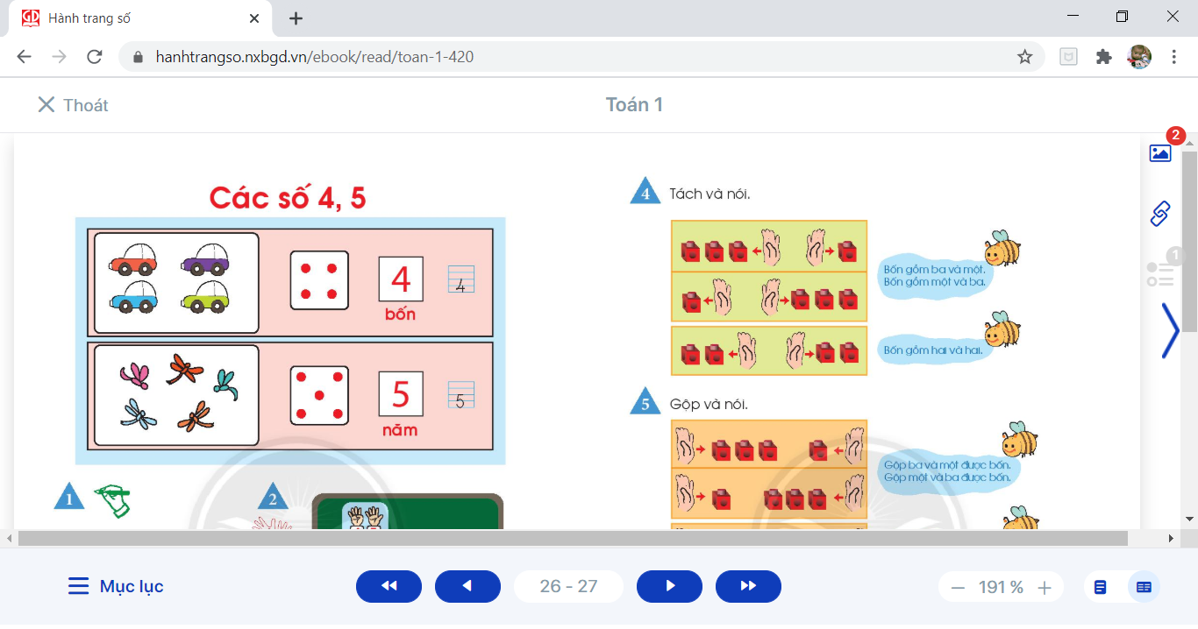  + Hãy nói về những chiếc xe trong tranh mà em quan sát được?  - GV nói: có 4 chiếc xe ô tô, có 4 chấm tròn, ta có số 4.  - GV khuyến khích nhiều nhóm lên nói trước lớp.  - Đọc viết, số 4  - GV giới thiệu: số 4 được viết bởi chữ số 4 – đọc là “bốn”.  - GV hướng dẫn cách viết số 4.  - Để viết số 1 , 2 , 3 , 4.  Ta dùng các chữ số 1, 2 , 3 , 4.  - GV đọc số từ 1 đến 4  - ** Đọc viết, số 5. Tương tự số 4:  - GV nhận xét, chốt và chuyển ý.  Qua hoạt động 2:  - Thông qua việc quan sát hình và trình bày, học sinh phát triển năng lực tư duy và lập luận toán học.  - Thông qua cách trình bày, giải thích, học sinh được phát triển năng lực giao tiếp toán học.  - Hoạt động 3: Thực hành đếm, lập số (8 phút)  Mục tiêu:  - Nhận biết được thứ tự dãy số từ 1 đến 5  - Làm quen số thứ tự trong phạm vi 4, 5  - Nội dung thuật ngữ, nói được câu sử dụng số thứ tự.  Phương pháp – Hình thức: Trực quan, thực hành – luyện tập, làm việc nhóm.  Cách tiến hành:  - GV hướng dẫn học sinh sử dụng ngón tay, khối lập phương để đếm và lập số.  - GV vỗ tay lần lượt từ 1 tới 5 cái và ngược lại.  - GV chia nhóm 5 và phân công nhiệm vụ: (HS sẽ lần lượt thay đổi nhiệm vụ)  + 1 HS vỗ tay.  + 1 HS bật ngón tay.  + 1 HS viết bảng con.  + 1 HS xếp khối lập phương.  + 1 HS tìm thẻ số gắn lên bảng cài.  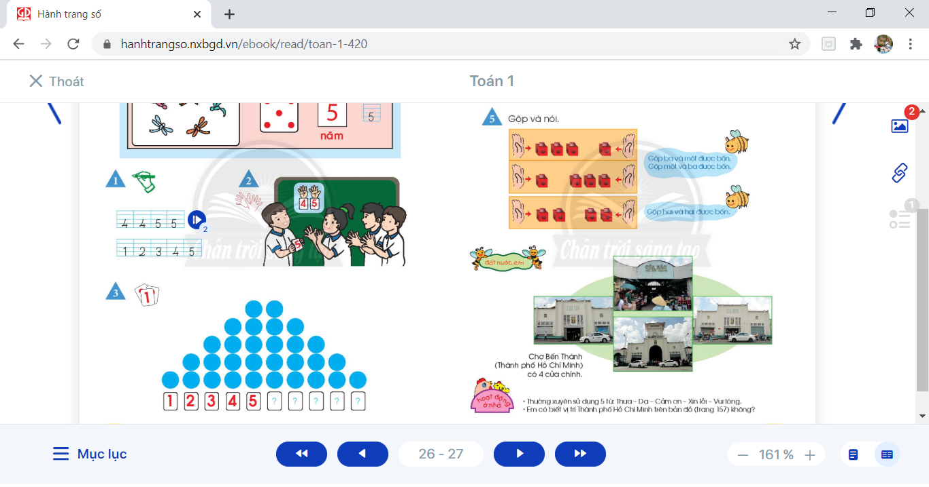  a)HS thảo luận rồi viết số vào bên dưới mỗi cột chấm tròn.  b)HS thảo luận rồi viết số còn thiếu vào dãy số đã cho.  c)Các em dùng thẻ chữ số chơi so sánh số. Đối với HS còn lúng túng, Gv gợi ý: có thể đếm số hình ở mỗi cột rồi chọn thẻ số đặt vào.  d)HS chọn những số bé hơn 5.  - GV quan sát, nhận xét, chuyển ý.  Qua hoạt động 3:  - Thông qua việc thực hành đếm, lập số, học sinh phát triển năng lực tư duy và lập luận toán học, sử dụng công cụ và phương tiện toán học  - Thông qua việc thực hành theo nhóm giúp học sinh phát triển năng lực giao tiếp và hợp tác, tự học và giải quyết vấn đề.  NGHỈ GIỮA TIẾT: Hát, múa (1 phút)  - Hoạt động 4: Tách - gộp số 4, 5 (12 phút)  (không dùng sách giáo khoa)  Mục tiêu: Phân tích tổng hợp số.  Phương pháp – Hình thức: Trực quan, thực hành – luyện tập: Làm quen tách số, nói cấu tạo số trong phạm vi 5.  - GV ra hiệu lệnh.  -Hướng dẫn HS nói theo bạn ong :  - Tách , gộp 5 tương tự.  - GV nhận xét, chốt ý.  Qua hoạt động 4:  - Thông qua việc thực hành tách – gộp mô hình khối lập phương, học sinh phát triển năng lực mô hình hoá toán học, năng lực sử dụng công cụ và phương tiện toán học.  - Thông qua việc trình bày cách tách – gộp số, học sinh được phát triển năng lực giao tiếp toán học.  5. Hoạt động 5: Củng cố. (4 phút)  Mục tiêu: Giúp HS có cơ hội kết nối kiến thức vừa học với thực tiễn cuộc sống, giao tiếp toán học.  Phương pháp, hình thức: Trò chơi, gợi mở - vấn đáp.  Cách tiến hành:  - GV tổ chức trò chơi: Truyền điện  - GV hướng dẫn cách chơi, nêu yêu cầu: đếm nhanh từ 1 đến 5 những đồ vật có trong lớp.  Qua hoạt động 5:  - Thông qua việc trình bày học sinh được phát triển năng lực giao tiếp toán học.  TIẾT 2 :  Hoạt động 1: LUYỆN TẬP  Mục tiêu: Giúp HS nhận biết thứ tự dãy số và so sánh số trong phạm vi 5.  Phương pháp, hình thức: Quan sát, thảo luận, vấn đáp  Cách tiến hành:  *Bài 1:  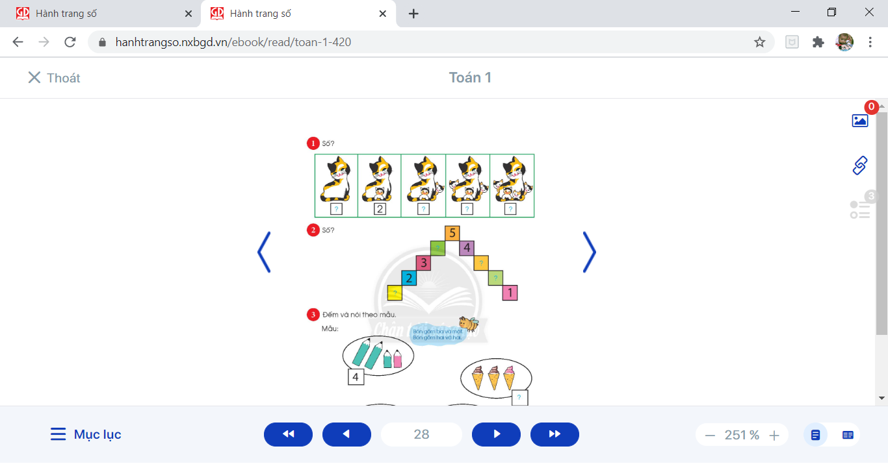  + GV cho hs nói về các tranh mèo hs quan sát được.  + Hình sau nhiều hơn hình liền trước mấy con mèo  +Trong dãy số này cứ thêm 1 vào bất kì số nào, ta được số ngay sau nó.  + GV chốt : có nhiều nhà mèo. Mỗi nhà có số lượng con mèo khác nhau. Các em đếm số con mèo và ghi cho đúng với tranh.  **Bài 2: Tìm số và giải thích cách làm  - GV hướng dẫn HS phân tích tìm số ghi vào mỗi ô còn trống.  _GV cho HS chơi tiếp sức : Các em đếm nối tiếp từ 1 đến 5 để điền số còn thiếu vào ô trống, và ngược lại.  - Các nhóm tham gia trò chơi.  - Nhóm khác nhận xét, GV nhận xét  ***Bài 3 : Tìm số và nói theo bạn ong.  Nhóm đôi.  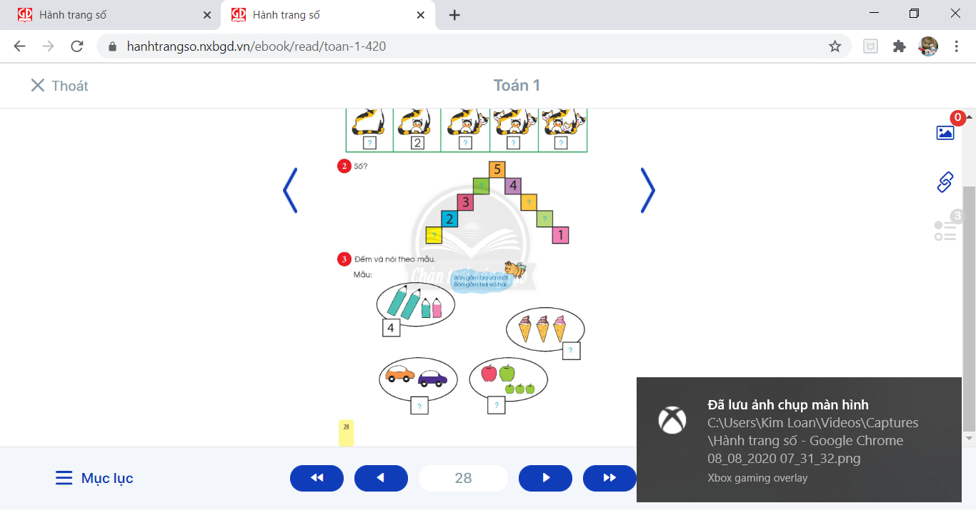  GV cho Hs quan sát tranh và nói câu chuyện mà em biết. GV có thể hỏi gợi ý :  _ Hãy nói về tranh có bút chì màu.  _ GV cho HS nói theo bạn ong :  * 4 gồm 3 và 1. GV nhấn : tách theo màu sắc.  *4 gồm 2 và 2. GV nhấn : tách theo kích cỡ.  + Tương tự với tranh que kem, ô tô , táo.  + GV cho Hs nói thành thạo cấu tạo số trong phạm vi 5 ( có thể dựa vào tranh)  VD: 2 gồm 1 và 1  3 gồm 2 và 1  3 gồm 1 và 2  4 gồm 1 và 3  4 gồm 3 và 1  4 gồm 2 và 2  5 gồm 1 và 4  5 gồm 4 và 1  5 gồm 3 và 2  5 gồm 2 và 3  Thông qua việc trình bày cách tách – gộp số, học sinh được phát triển năng lực giao tiếp toán học và có tích hợp thêm.  Hoạt động 2: Củng cố  Mục tiêu: Giúp HS có cơ hội kết nối kiến thức vừa học với thực tiễn cuộc sống, giao tiếp toán học.  Phương pháp, hình thức: Trò chơi, gợi mở - vấn đáp.  Cách tiến hành:  - GV tổ chức trò chơi: Gió thổi.  - GV hướng dẫn cách chơi:  - Bạn: Gió thổi, gió thổi.  - Lớp: thổi ai, thổi ai?  - Bạn: Thổi 4 bạn lại gần nhau.  - Tương tự với : 1 ,2 , 3, 5.  Qua hoạt động 2:  - Thông qua việc trình bày học sinh được phát triển năng lực giao tiếp toán học.  ĐẤT NƯỚC EM  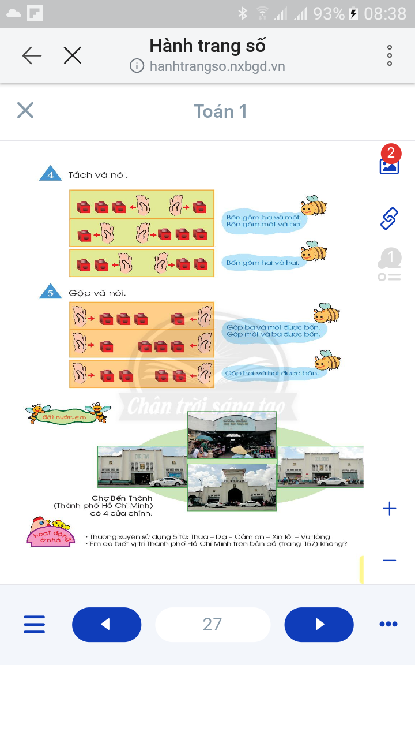  Đây là chợ Bến Thành.  _ Chợ Bến Thành ở đâu?  _Chợ Bến Thành ở thành phố Hồ Chí Minh.  Chợ có 4 cửa chính : Đông, Tây, Nam, Bắc.  Gv treo bản đồ phóng to, giúp HS tìm vị trí thành phố HCM trên bản đổ ( sgk/157) | - HS làm theo yêu cầu của GV.  * Dự kiến sản phẩm: các nhóm được tạo, thái độ tham gia của HS.  * Tiêu chí đánh giá: HS tham gia chơi vui, sôi nổi, hát to kèm xòe tay đúng và nhanh.  - HS thực hành đếm và trả lời  + Có 1, 2, 3, 4 chiếc xe ô tô.  + Có 4 chiếc xe ô tô, 1 chiếc màu đỏ, 1 chiếc màu xanh da trời, 1 chiếc màu tím, 1 chiếc màu xanh lá cây.  + Có 1, 2, 3 ,4 chấm tròn.  - HS lắng nghe.  -Hs nói trước lớp.  - HS nhận biết số 4 và đọc số theo dãy, cả lớp.  - HS quan sát.  - HS viết số 4 vào bảng con và đọc “bốn”.  - HS viết bảng con các số từ 1 đến 4.  - HS đọc xuôi, ngược dãy số vừa viết.  HS thực hành như trình tự số 4  * Dự kiến sản phẩm: HS nhận biết được số 4, 5; đọc, viết được số 4, 5, đếm xuôi, ngược dãy số từ 1 đến 5.  * Tiêu chí đánh giá: đọc to, rõ số dãy số từ 1 đến 5, viết số 4, 5 đúng mẫu.  - HS bật ngón tay lần lượt từ 1 đến 5 ngón, (bật từng ngón như sách giáo khoa trang 38) vừa bật ngón tay vừa đếm. Một, hai, ba,…. Và ngược lại: năm, bốn …  - HS lấy 5 khối lập phương rồi đếm lần lượt từ 1 đến 5.  - HS thực hành trong nhóm.  - HS thảo luận rồi làm bài .  Số bên dưới mỗi cột chính là số hình tròn có trong cột  - HS thảo luận rồi làm bài  - 2 bạn ngồi bên cạnh cùng chơi.  - HS thảo luận rồi làm bài  * Dự kiến sản phẩm: HS biết tìm thẻ số 4, 5 bật ngón tay, viết số 4, 5 xếp 4, 5 khối lập phương.  * Tiêu chí đánh giá: tìm được thẻ số 4, 5 viết số 4, 5 đúng mẫu, xếp đúng 4, 5 khối lập phương, bật ngón tay đúng đến 4, 5 làm việc nhóm hiệu quả.  - Lớp trưởng điều khiển.  - Mỗi HS để 4 khối lập phương trên bàn.  - HS tự tách 4 khối lập phương thành hai phần bất kì. (cá nhân).  - HS trình bày (nói cấu tạo số 4)  Ví dụ: Tách và nói  + 4 gồm 1 và 3  + 4 gồm 3 và 1  + 4 gồm 2 và 2  Gộp và nói  + Gộp 1 và 3 được 4  + Gộp 3 và 1 được 4  + Gộp 2 và 2 được 4  - HS nói cá nhân, tổ, cả lớp.  * Dự kiến sản phẩm: : thao tác và trình bày được cách thực hiện tách – gộp 4, 5.  * Tiêu chí đánh giá: thực hiện đúng thao tác tách – gộp, viết được sơ đồ và nói đúng nội dung sơ đồ tách – gộp 4, 5.  - HS thi đua đếm những đồ vật có trong lớp từ 1 đến 5. (bàn, ghế, bạn nam, bạn nữ, …)  - Hs quan sát tranh, và kể câu chuyện về nhà mèo mà em quan sát được trong tranh.  - HS thảo luận rồi làm bài .  VD: có một mèo mẹ và một mèo con, tranh viết số 2  - 2 bạn ngồi bên cạnh cùng chơi. Đếm mèo và ghi số thích hợp vào bảng 1, 2, 3, 4, 5.  - HS đọc lại dãy số  - Hình sau hơn hình liền trước 1 con mèo.  _ Hs lắng nghe.  - HS quan sát, lắng nghe.  - HS thảo luận nhóm 2  - HS thực hiện, chơi tiếp sức theo nhóm.  - HS nhận xét.  Hs quan sát tranh và nói theo câu chuyện mà em hình dung được.  _ Có 4 bút chì màu.  Có 3 bút chì màu xanh và 1 bút chì màu hồng.  Có 2 bút chì lớn và 2 bút chì nhỏ.  _ Hs thảo luận nhóm và làm bài  - * Dự kiến sản phẩm: : học sinh nhận biết thứ tự dãy số và so sánh số trong phạm vi đã học.  * Tiêu chí đánh giá: nêu đúng yêu cầu và giải thích hợp lí, nói to rõ.  - HS tham gia trò chơi  Hs quan sát tranh  _ HS trả lời.  _HS lắng nghe.
Hoạt động 3: Hoạt động ở nhà ( 1 phút)  Mục tiêu: Ôn lại kiến thức vừa học.  - Về nhà tập thực hiện 5 từ : dạ, thưa, xin lỗi, cảm ơn, vui lòng. | - HS lắng nghe
RÚT KINH NGHIỆM:
- HS lập được dãy số từ 1 đến 5 bằng cách thêm 1 vào số liền trước. Làm quen với tách số và nói được cấu tạo của số trong phạm vi 5.
- Học tập tích cực, kiến thức vừa sức.

